MATEMÁTICA |  | Avaliação mensal  fevereiro
Nome:_____________________________________________ |  |  | Data: ____-____-____
Classificação: ___________________ | ________________ |  | ___________________
 | O(A) professor(a) |  | O(A) enc. de educação

- Completa o esquema.
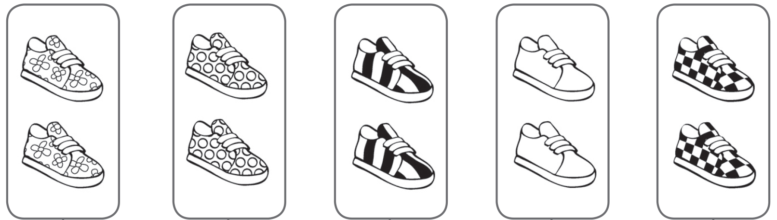

+ + + + =

- Escreve ao lado de cada degrau os números por ordem crescente e por ordem decrescente. Observa os exemplos.

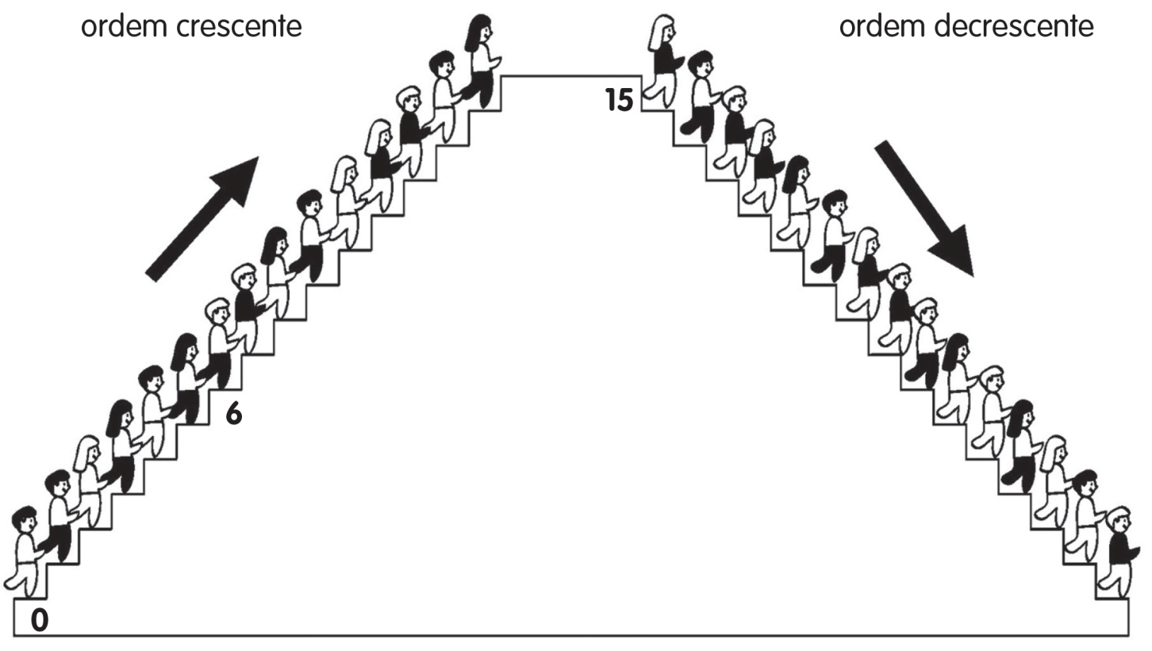
15
7
0
12
13
10
9
6
11
2
1
14
4
8
3
5

- Rodeia de acordo com as indicações:
– uma dezena – azul;
– meia dezena – vermelho.
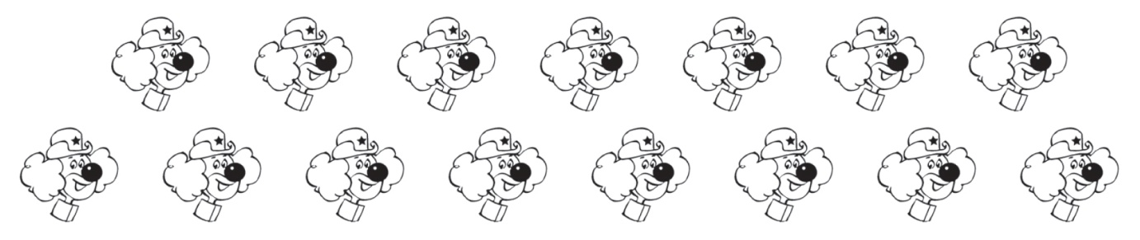


- Calcula.
4 + ____
5 + ____
1 + ____
4 + ____ + 4
3 + ____ + 3
2 + ____ + 2

6 + ____ + ____

____ + ____

____ + 6
____ + ____ + ____

- Calcula as somas dos números.

9 + 3 = ____ | 7 + 6 = ____ | 8 + 7 = ____ | 9 + 7 = ____
  D | U
  +
  D | U
  +
  D | U
  +
  D | U
  +

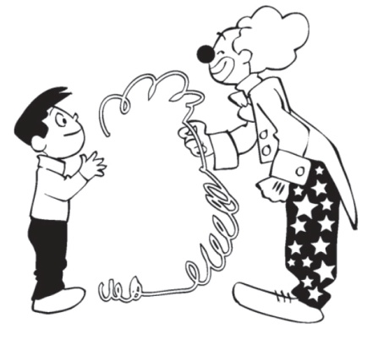
- O palhaço Tobias tinha uma dezena de serpentinas, mas deu meia dezena ao seu amigo Quico.

Com quantas serpentinas ficou o palhaço Tobias?

R.: Ficou com serpentinas.

